BỘ GIÁO DỤC VÀ ĐÀO TẠO

**TRƯỜNG ĐẠI HỌC PHENIKAA**

**------------------o0o--------------------**



**BÁO CÁO BÀI TẬP THỰC HÀNH**

**MÔN: THIẾT KẾ WEB NÂNG CAO**

**TÊN ĐỀ TÀI: TRANG WEB THƯƠNG MẠI ĐIỆN TỬ**

Lớp : Thiết kế web nâng cao (N04)

Giảng viên hướng dẫn : TS. Nguyễn Lệ Thu

Sinh viên thực hiện : Trần Bá Tài

Mã sinh viên : 22010012

**Hà Nội, Năm 2025**

MỞ ĐẦU

Trang web thương mại điện tử đa nhà cung cấp đang là một xu thế mới, nó có một tầm vai trò cao và quan trọng trong cuộc sống xã hội con người và nhu cầu mua bán ngày nay. Trong tình thế chuyển đổi số hóa đang diễn ra với tốc độ nhanh chóng ở Việt Nam, trang web này của em hi vọng sẽ góp phần nhỏ nhoi trong việc thay đổi cách người dân mua sắm và kinh doanh.

Với sự bùng nổ của mạng Internet và các thiết bị điện tử, trang web thương mại điện tử đem đến cho mọi người một trải nghiệm khác tiện lợi hơn so với việc phải xách chân đi ra cửa hàng. Cho dù bạn đang trên chính chiếc giường của bạn, chiếc điện thoại sẽ giống như biến thành một siêu thị lớn, bạn có thể tìm và mua cái gì bạn muốn cũng được. Khả năng này đã thay đổi cách chúng ta mua sắm, có thể so với các năm 9x thì GenZ ngày nay được thừa hưởng quá nhiều công nghệ, đó là một sự may mắn đối với chúng em, và cũng là một cuộc cách mạng to lớn trong thời đại số.

Ngoài việc tạo ra tiện lợi cho người sử dụng, trang web TMDT còn giống như một mạng xã hội nhỏ. Tại đây, người dùng không chỉ mua sắm, mà còn có thể kết bạn, cùng nhau trao đổi tranh luận về một sản phẩm nào đó. Đây là nơi mọi người có thể bàn tán về các xu hướng mới, đánh giá sản phẩm này có tốt hay không, và thậm chí còn có thể đưa ra các gợi ý cho người dùng khác nên mua hay không mua sản phẩm. Sự tương tác xã hội trên trang web góp phần tang sự lan truyền thông tin về sản phẩm và thương hiệu, mà còn giúp doanh nghiệp có được một lượng lớn khách hàng để tiếp cận sản phẩm và mua sắm.

Tuy nhiên, trang web TMDT này ngoài đem lại lợi ích cho người tiêu dùng mà nó còn tạo ra một cuộc cải cách lớn trong cách doanh nghiệp kinh doanh sản phẩm. Trang web cung cấp các công cụ trực quan và tính năng hiện đại để quản lý các mục như: hàng tồn kho, theo dõi đơn hàng, và tối ưu quá trình làm việc. Điều này giúp doanh nghiệp nâng cao hiệu suất, giảm sai sót thấp nhất có thể, và chắc chắn đảm bảo rằng họ đáp ứng được nhu cầu ngày lớn và đa dạng của khách hàng thời đại này.

# PHÂN TÍCH VÀ THIẾT KẾ HỆ THỐNG

## Khảo sát chung

Cửa hàng FPT cung cấp các sản phẩm điện thoại và phụ kiện chất lượng cho người dùng, và đang có chiến lược mở rộng sang hình thức kinh doanh online. Cửa hàng phục vụ nhiều loại sản phẩm điện thoại và phụ kiện phong cách mới lạ, với nhiều người tiêu dùng khác nhau, bên cạnh đó cửa hàng còn có nhiều hình thức quan trọng là buôn bán, giao dịch... Vì vậy, cần có một hệ thống phần mềm chuyên nghiệp để giảm thiểu các rủi ro, lưu các dữ liệu (data) trong đó có cả data khách hàng và data về sản phẩm để tạo ra sự thuận lợi trong việc điều hành và quản lý shop.

Người admin phải quản lý các thông tin về các loại sản phẩm của cửa hàng, và các sản phẩm cụ thể của cửa hàng đang bày bán như điện thoại, máy tính bảng, laptop, tai nghe,…các danh mục và sản phẩm có thể cập nhật và thay đổi thường xuyên, và đặc biết với một trang web đa nhà cung cấp thì quản lý được các nhà cung cấp và sản phẩm của họ. và lưu trữ các thông tin cơ bản như tên, giá, các thuộc tính của sản phẩm như màu sắc,size,… để người dùng có thể tùy ý lựa chọn dựa vào nhu cầu riêng của họ.

Quản lý cũng cần lưu lại thông tin về hóa đơn sản phẩm được bán ra và đánh giá của khách hàng về sản phẩm để có thể nắm bắt thông tin về sản phẩm này có tốt hay không hay nhà cung cấp này có cung cấp sản phẩm chất lượng hay không, từ đó sẽ có phương án xử lý. Có các trang cho những sản phẩm nổi bật, được khách hàng sử dụng nhiều, mang lại doanh thu lớn cho cửa hàng, và tiếp cận nhiều hơn tới khách hàng mới. Và khách hàng có thể chia sẻ quan điểm cá nhân của mình và bàn tán thảo luận với những người mua khác về bất kì một sản phẩm nào đó.

Khi khách hàng mua hàng của cửa hàng, các thông tin cơ bản của khách hàng như họ tên, số điện thoại, địa chỉ… sẽ được lưu lại để tiện cho việc liên lạc, giao hàng, và admin có thể cập nhật trực tuyến các trạng thái giao hang để người dùng tiện theo dõi và truy cập, cũng như tạo ra các mã giảm giá riêng cho từng khách hang, lưu các thông tin giao dịch như các sản phẩm khách hàng mua, số lượng, giá tiền, giảm giá và tổng tiền…. Khách hàng sau khi sử dụng sản phẩm, có thể đánh giá cửa hàng, để cửa hàng nắm bắt được chất lượng các sản phẩm và nhu cầu người dùng của mình.

### Yêu cầu thiết kế

Từ những khảo sát ở trên, chúng ta có thể hình dung được những gì chúng ta cần làm để có một hệ thống ổn định như sau:

* Hệ thống phân quyền chức năng với 3 nhóm người: người quản trị, nhà cung cấp và khách hàng.
* Có các chức năng đăng kí, đăng sản phẩm, cập nhật trạng thái đơn hàng,…với nhà cung cấp.
* Có các chức năng đăng ký, xem sản phẩm, xem chi tiết các sản phẩm, đánh giá sản phẩm đã mua, quản lý đơn hàng và thông tin cá nhân… với khách hàng.
* Đặc quyền quản lý các chức năng: quản lý thành viên, danh mục, sản phẩm, mã giảm giá, menu, đơn đặt hàng,… với quản trị viên của hệ thống.
* Giao diện hệ thống thân thiện, hài hòa với người dùng.

Giao diện dễ sử dụng với quản trị viên, dễ bảo trì.

**Sơ đồ Use Case**

### UseCase tổng quát của hệ thống

Hình 1: UserCase tổng

### UseCase của Customer

Hình 2: UserCase Customer

### UseCase của Vendor

Hình 3: UserCase Vendor

### UseCase Quản lý thương hiệu

Hình 4: UserCase QL thương hiệu

### UseCase Quản lý danh mục

Hình 5: UseCase QL danh mục

### UseCase Quản lý sản phẩm

Hình 6: UserCase QL sản phẩm

### UseCase Quản lý người dung

Hình 7: UserCase QL người dùng

### UseCase Quản lý nhà cung cấp

Hình 8: UserCase QL nhà cung cấp

### UseCase Quản lý thanh chọn

Hình 9: Usercase QL thanh chọn

### UseCase Quản lý đơn hàng

Hình 10: QL đơn hàng

### UseCase Quản lý Banner

Hình 11: QL banner

Sơ đồ tuần tự

### Biểu đồ Login User/Vendor/Admin

Hình 12: Biểu đồ Login

### Biểu đồ Register User/Vendor

Hình 13: Biểu đồ Register

### Biểu đồ View Data

Hình 14: Biểu đồ View

### Biểu đồ Update Data

Hình 15: Biểu đồ Update

### Biểu đồ Add Data

Hình 16: Biểu đồ Add

### Biểu đồ Delete Data

Hình 17: Biểu đồ Delete

### Biểu đồ Find Data

Hình 18: Biểu đồ Data

### Biểu đồ Order Product

Hình 19: Biểu đồ Order

### Biểu đồ Review Product

Hình 20: Biểu đồ Review

Thiết kế CSDL

### Biểu đồ lớp

Hình 21: Biểu đồ lớp

# Giao diện demo

### Giao diện trang chủ

Hình 22: Giao diện trang chủ

Hình 23: Giao diện mục sản phẩm

### Giao diện trang sản phẩm

Hình 24: Giao diện trang sản phẩm

Hình 25: Giao diện trang chi tiết sản phẩm

### Giao diện trang đăng nhập

Hình 26: Giao diện trang đăng nhập

### Giao diện trang giỏ hàng

Hình 27: Giao diện trang giỏ hàng

### Giao diện trang tài khoản của tôi

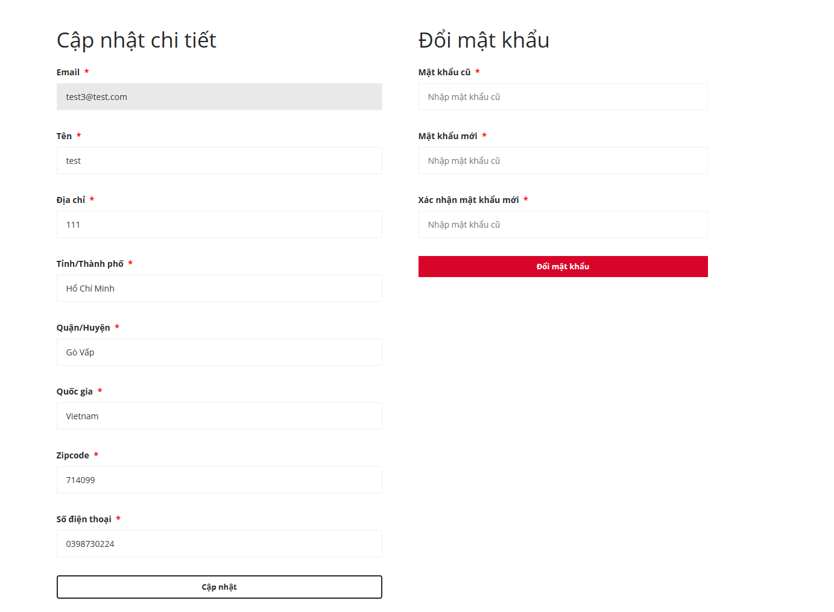

Hình 28: Giao diện trang cài đặt tài khoản

### Giao diện trang đơn hàng

Hình 29: Giao diện danh sách đơn hàng

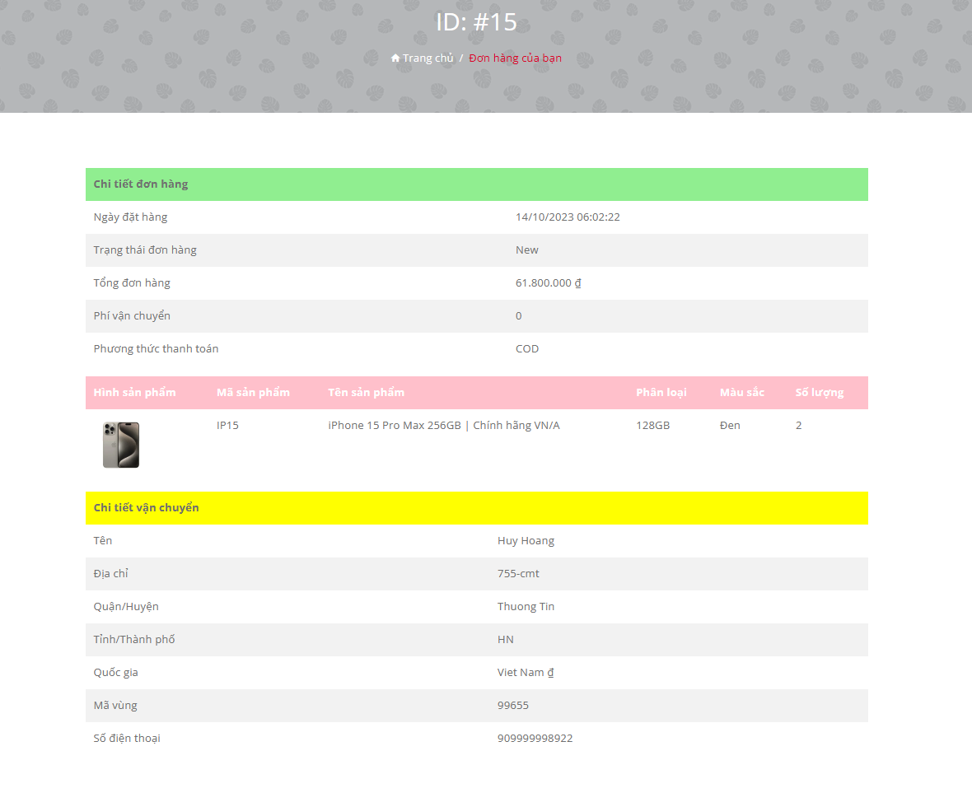

Hình 30: Giao diện chi tiết đơn hàng

### Giao diện trang thanh toán

Hình 31: Giao diện trang thanh toán

Hình 32: Giao diện đặt hàng thành công

## Giao diện quản trị viên

### Giao diện đăng nhập

Hình 33: Giao diện đăng nhập

### Giao diện thống kê

Hình 34: Giao diện chung

### Giao diện cài đặt Admins

Hình 35: Giao diện cài đặt admin

Hình 36: Giao diện đổi mật khẩu

### Giao diện quản lý Admins/Vendors

Hình 37: Giao diện quản lý người dùng

Hình 38: Giao diện trang chi tiết nhà cung cấp

### Giao diện quản lý danh mục

Hình 39: Giao diện quản lý danh mục

Hình 40: Giao diện quản lý mã giảm giá

### Giao diện quản lý người dùng

Hình 41: Giao diện quản lý Users

### Giao diện quản lý đơn hàng

Hình 42: Giao diện quản lý đơn hàng

Hình 43: Giao diện trang chi tiết đơn hàng

Hình 44: Giao diện hóa đơn mua hàng

Hình 45: Giao diện hóa đơn xuất PDF

### Giao diện quản lý đánh giá

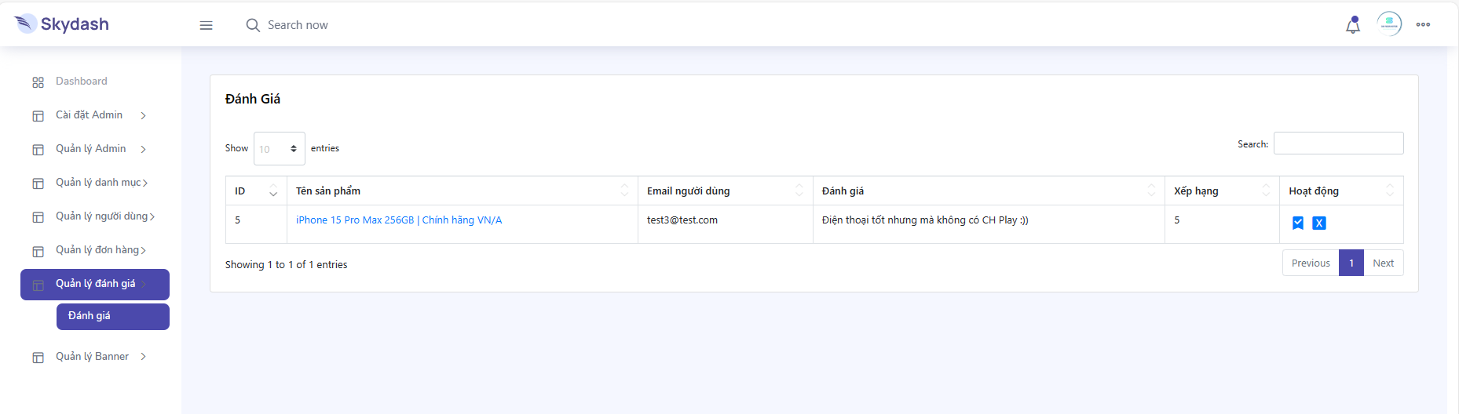

Hình 46: Giao diện quản lý đánh giá

### Giao diện quản lý banner

Hình 47: Giao diện quản lý banner

## Giao diện nhà cung cấp

### Giao diện đăng nhập/đăng kí

Hình 48: Giao diện trang đăng nhập/đăng kí

### Giao diện thông tin chi tiết

Hình 49: Giao diện chi tiết nhà cung cấp

### Giao diện quản lý đơn hàng

Hình 50: Giao diện quản lý đơn hàng

### Giao diện quản lý sản phẩm

Hình : Giao diện quản lý sản phẩm

# TỔNG KẾT

## Kết quả

Từ những hướng dẫn tận tình của cô, cùng với những gì đã học ở Cousera, em đã phân tích và xây dựng phần mềm với các kết quả đạt được:

* Áp dụng các kiến thức đã học xây dựng website giống như fpt shop, đa nhà cung cấp giống như các sàn TMDT như Shoppee, Lazada, với giao diện và chức năng đầy đủ cho việc buôn bán.
* Quản lý các thông tin cần thiết của cửa hàng như các sản phẩm, thông tin khách hàng và các giao dịch mua hàng cửa khách hàng.
* Có hầu như đầy đủ chức năng cơ bản để quản lý cửa hàng.

## Hạn chế

Bên cạnh đó cũng có những dấu hiệu hạn chế như:

* Chưa có nhiều kiến thức thực tế, nên việc xây dựng phần mềm áp dụng vào thực tế còn nhiều thiếu sót và chưa thực tế.
* Giao diện chưa được tối ưu, thiếu khả năng thanh toán thực tế.
* Một số tác vụ vẫn chưa được hoàn thiện đến mức tối đa.

## Kết luận chung

Bài báo cáo về đề tài “xây dựng website bán thiết bị di động” được xây dựng trên mô hình MVC với framework laravel kết hợp với hệ quản trị cơ sở dữ liệu MySQL. Với các chức năng và cơ sở dữ liệu đã được nghiên cứu, khảo sát từ thực tế, ứng dụng trên mô hình cửa hàng kinh doanh tương tự như shop fpt nhưng đa nhà cung cấp, giúp cải thiện những khó khăn cho người quản lý, cũng như thuận tiện cho người dùng.

PHỤ LỤC

1) Cài đặt Laravel 10.0 (nếu chưa cài đặt phiên bản nào):

Làm theo các bước sau Laravel 10:

Cài đặt Xampp hoặc bất kì Apache Server

Bạn có thể cài phiên bản mới nhất: https://www.apachefriends.org/download.html

Cài đặt Composer:

Cài đặt Composer từ link sau:

https://getcomposer.org/download/

2) Chạy Xampp, Start Apache và MySQL

Truy cập: http://localhost/phpmyadmin/

Tạo một CSDL mới bằng cách chọn New, sau đó Import file database vào.

Truy cập file .env thay đổi tên database mặc định thành tên database mà bạn vừa tạo trên phpMyAdmin.

Chạy terminal “php artisan serve” sau đó truy cập vào [http://127.0.0.1:8000].

3) Tài khoản người dùng:

Truy cập trang danh cho quản trị viên bằng cách truy cập : http://127.0.0.1:8000/admin/login

Tài khoản quản trị viên: admin@admin.com, pass:123456

Tài khoản user (có thể đăng kí):user@gmail.com, pass:123456

Tài khoản nhà cung cấp (có thể đăng kí):tailangtund@gmail.com, pass: 123456

Link github: https://github.com/tranbateo/webnc